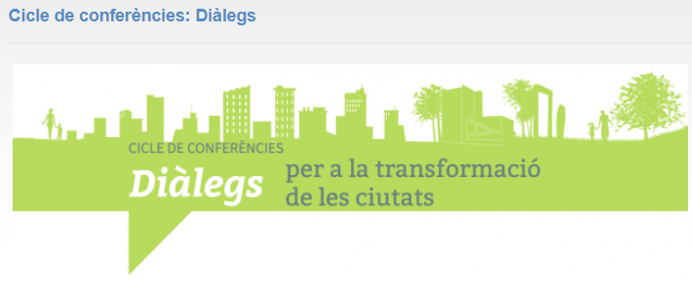

Les sessions es podran seguir en streaming a través del canal Youtube de l’Ajuntament (https://www.youtube.com/user/molletweb), accessible des de la pàgina web de l’Ajuntament.

Sessió de presentació – La ciutat com agent del canvi
17 de gener 2022. 19:00 - 20:00
El rol de les ciutats com agents del canvi, Mollet en el context actual i presentació del cicle.
Ponents:
- Josep Monràs, Alcalde de Mollet del Vallès
- Jordi Hereu, Exalcalde de Barcelona i president d’Idencity
- Modera: Virtu Morón, periodista.

Sessió 1 – L’agenda social per a una recuperació justa i inclusiva
7 de març 2022 a les 19h
L’impacte de la crisi en l’ocupació, l’augment de la desigualtat i la visibilització de la vulnerabilitat i eines per canviar el paradigma.
Ponents:
- Antonia Giménez, Directora d'Ocupaciño de Creu Roja Catalunya
- Raquel Gil, comisionada de Promoció de l’Ocupació de Qualitat i Polítiques Contra la Precarietat Ajuntament de Barcelona
- Ana Maria Diaz, Tinenta d’Alcaldia de l’Ajuntament de Mollet del Vallès

Sessió 2 – Mobilitat sostenible, espai urbà i salut
15 de març 2022 a les 19h
Nous reptes i oportunitats en la mobilitat, tendències accelerades i innovació, i la intermodalitat com a exemple de cooperació.
Ponents:
- Isidre Gavin, Secretari d'Infraestructures i Mobilitat. Generalitat
- Mayte Castillo, Directora Rodalies Catalunya
- Jaime Armengol, Coordinador de Mobility City
- Raul Broto, Tinent d’Alcaldia de l’Ajuntament de Mollet del Vallès

Sessió 3 – Cap a la recuperació econòmica en temps de pandèmia
21 de març 2022 a les 19h
Canvis en el panorama econòmic i les respostes urbanes a les oportunitats externes i internes.
Ponents:
- Eva Menor, Presidenta de l’Àrea de Desenvolupament Econòmic, Turisme i Comerç de la Diputació de Barcelona.
- Pau Relat, President de Fira Barcelona.
- Mireia Dionisio, Tinenta d’Alcaldia de l’Ajuntament de Mollet del Vallès
- Amb la salutació i intervenció de Raül Blanco, Secretari General d'Indústria i Pyme del Ministeri d'Indústria, Comerç i Turisme.

Sessió 4 – Ciutats democràtiques i governs transparents
La importància de la transparència i la confiança, debat dels límits ètics i diàlegs sobre la desinformació en temps de crisi.

Amb el suport de:
Documents i enllaços
Streaming de les sessions a YouTube
Memòries del cicle

